И.М. Бондарева
5 класс
Литература
Дата урока: 04.05.22
Тема 6
Урок 69 Шарль Перро. Сказка «Золушка».
Цель урока: идея вознаграждения за человеческие добродетели и страдания, вера в победу добра над злом в сказке Ш. Перро «Золушка».

ХОД УРОКА
- Организационный момент.

Четвертое мая
Классная работа
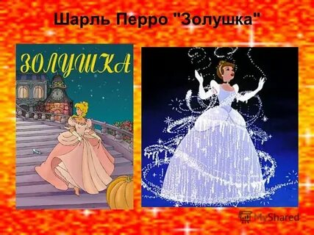

- Мотивация учебной деятельности школьников.

Слово учителя
Сказки Шарля Перро.
Чуть больше 300 лет назад, в 1697 году, во Франции была издана чудесная книга под названием «Сказки моей матушки Гусыни, или Истории и сказки прошлых времён с поучениями». Книга, в которой было собрано восемь сказок, была посвящена одной из принцесс французского королевского дома.
Не смотря на длинное, пышное и нудное название книга оказалась очень интересной. И вскоре вслед за принцессой большое количество детей и взрослых узнали удивительные и поучительные истории о трудолюбивой Золушке и о хитроумном Коте в сапогах, о Мальчике с пальчике и о жестокосердном человеке по прозвищу Синяя Борода, о несчастной принцессе, которая укололась веретеном и проспала долгих 100 лет. Все эти народные сказки уже были известны, но автор «Сказок матушки Гусыни» пересказал их так интересно и остроумно, что это понравилось даже утончённым придворным короля Людовика XIV.
Автором этого сборника был известный писатель, член Французской Академии Шарль Перро, видный королевский чиновник. Когда Шарль Перро решил опубликовать «Сказки матушки Гусыни», ему было уже 69 лет. Побаиваясь насмешек – ведь Перро считал свои сказки просто милым пустяком , не больше – он не решился поставить своё имя на сборнике, поэтому книга вышла в свет под именем сына писателя – Д`арманкура, которому было на то время одиннадцать лет.
Но так сложилось, что именно эта книга, которой автор постеснялся дать своё имя, принесла ему всемирную славу. Сборник сказок имел потрясающий успех, и вскоре появилось повторное издание, куда Шарль Перро включил ещё три стихотворные сказки.
В России особенно популярны семь сказок из этого сборника: «Красная Шапочка», «Кот в сапогах», «Золушка», «Мальчик с пальчик», «Ослиная шкура», «Спящая красавица», «Синяя борода». А вы знаете эти сказки?

- Изучение нового материала.
С давних времён и до сегодняшнего дня люди мечтали и мечтают о справедливости, а те, у кого благородное сердце, золотые руки и светлая, добрая душа, заслуживают в жизни счастья. Эти мечты отображали в сказках, и одна из них – сказка французского писателя «Золушка».
- Игра «Волшебные превращения».
Вспомните, какие волшебные превращения произошли в сказке, и объедините логические пары: (письменно)

Тыква Роскошное платье
Мыши Карета
Крыса Лошади
Лохмотья Лакеи
Ящерицы Кучер

IV. Беседа с элементами дискуссии. (УСТНО)
- Какое впечатление произвела Золушка на гостей бала?
- Как Золушка повела себя с дочерями мачехи на балу?
- О чём это говорит?
- Что случилось в двенадцать часов?
- Как вы считаете, изменилась ли Золушка после того, как стала принцессой?
- Как вы думаете, правильно ли поступила Золушка, что простила сестёр? Может, их нужно было наказать?
- Какая черта характера девушки проявилась в этом поступке?

- Ассоциативный выборочный диктант (ПИСЬМЕННО)
Запишите в два столбика черты характера, которые характеризируют Золушку, а какие её мачеху с дочерями.
Доброта, сострадание, злобность, мудрость, неблагодарность, трудолюбие, щедрость, бессердечность, сочувствие, скромность, заносчивость, жёсткость, послушность, отсутствие вкуса, самодовольство, вежливость, грубость, надменность.

- Домашнее задание.
Научиться выразительно читать и пересказывать сказку Ш. Перро, выделять основные эпизоды; сделать иллюстрации (по желанию).
